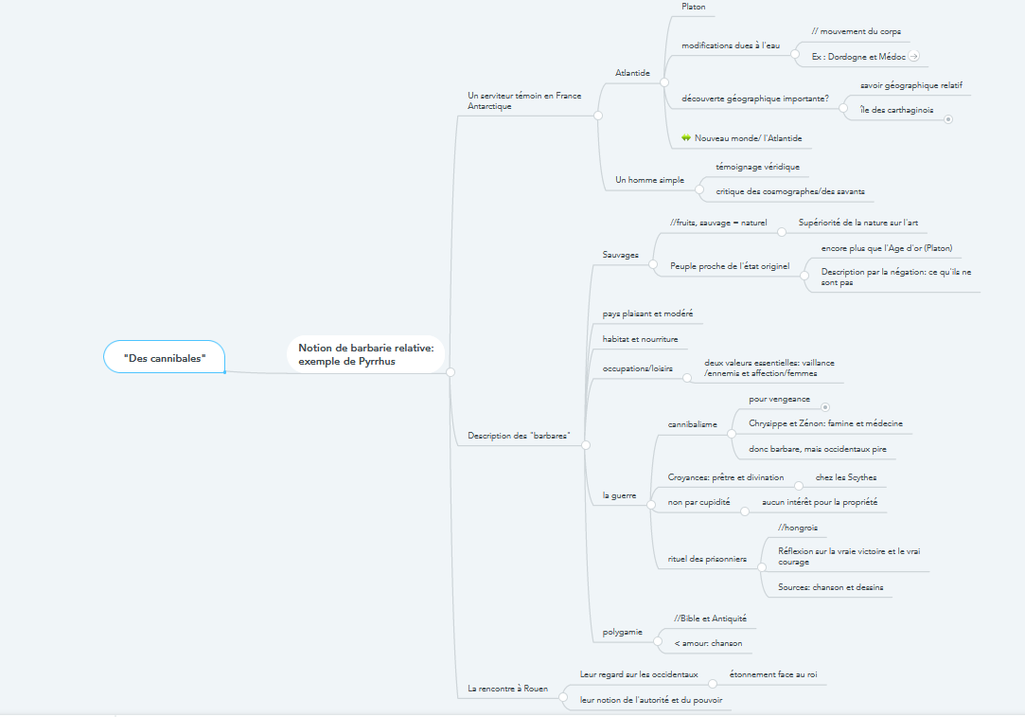

Lecture des « Cannibales », *Essais*, Montaigne